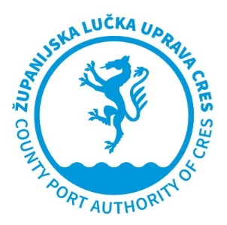 | ŽUPANIJSKA LUČKA UPRAVA CRES  COUNTY PORT AUTHORITY OF CRES  Cons 11/II  51 557 Cres
_______________________________________________________________________________________________________________________________________________________________________________________________________________________________________________________________________________________________________________
Cres, 5. veljače 2024. godine
Na temelju članka 17. Statuta Županijske lučke uprave Cres sazivam 35. sjednicu Upravnog vijeća Županijske lučke uprave Cres

5. veljače 2024.godine (ponedjeljak) u 9,30 sati
(telefonska sjednica)

D N E V N I R E D

- Prijedlog Odluke o prihvaćanju nacrta Statuta Županijske lučke uprave Cres i upućivanju na prethodnu suglasnost Županijske skupštine

Predsjednica Upravnog vijeća

________________________________
Tina Fornarić Žic

Dostaviti:
- Članovima Upravnog vijeća ŽLU Cres: Jordan Vešković, Stevo Filinić, Anton Sušić, Dino Cesarić
- Primorsko-goranska županija, Upravni odjel za pomorsko dobro, promet i veze, pročelnica Izabela Linčić Mužić; viši stručni suradnik za lučko i izvan lučko područje Vedran Brajdić,
- Pismohrana, ovdje

